1.构造函数实例化方法
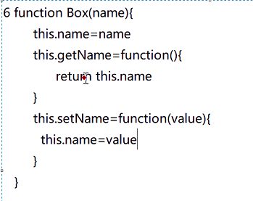
封装
- 面向对象三个特性 封装 继承 多态
- 继承： 1.对象冒充2.原型链继承
function box(){} function desk(){}
Desk.prototype=box()
3.多态
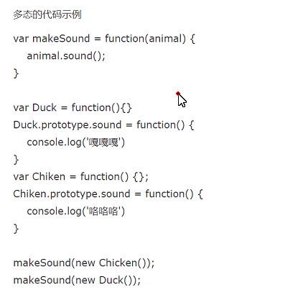封装继承多态 makeSound在调用时候，animal.sound() sound是一个函数方法
- post请求xml
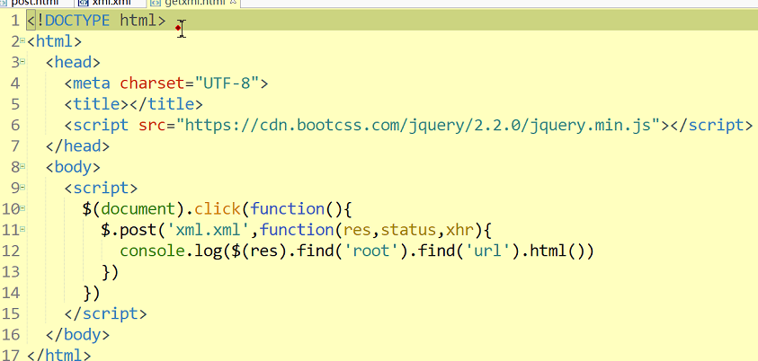
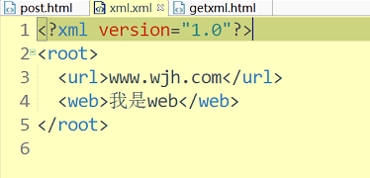
- js.getJSON(本地模拟数据)
  - json格式文件必须放在服务器上
  - 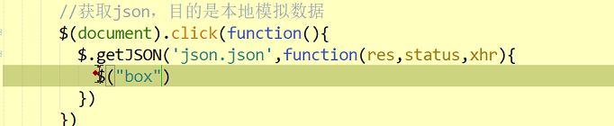
  - json格式的文件，键名需要双引号，否则jq会无法抛出错误
- getScript
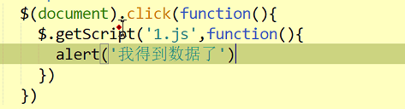
- Ajax
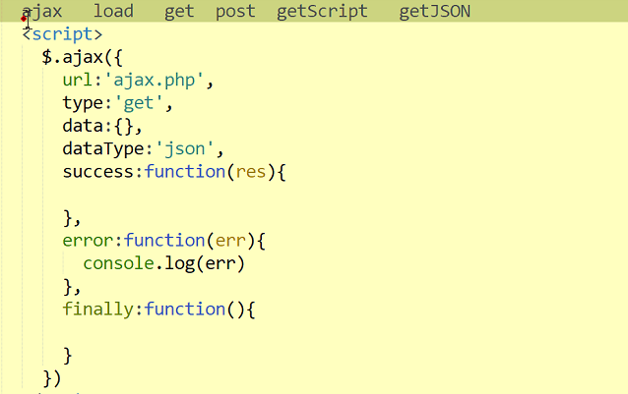
- 表单序列化（当表单很多的时候serialize（）序列化，反序列化unserialize（））
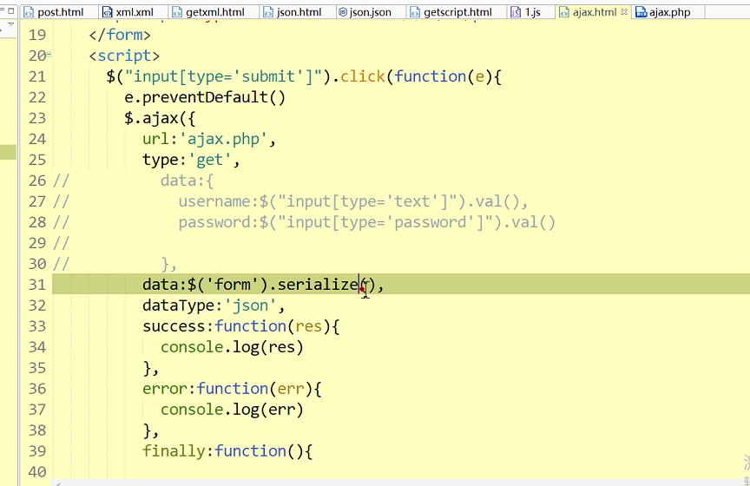
- jsonp（）
跨域报错
Jsonp解决跨域：只能使用get请求
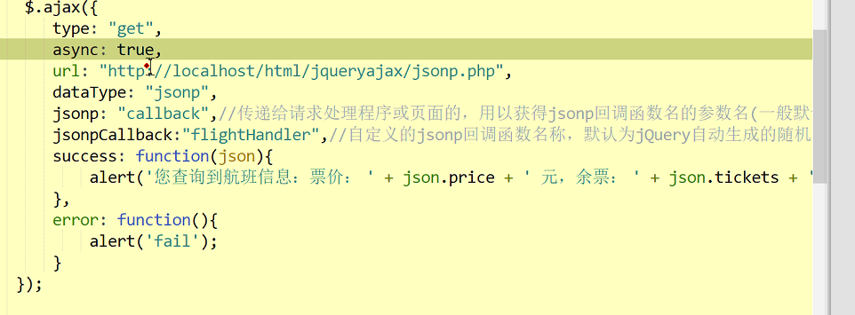
Async：同步或者异步 true：同步 false：异步
jsonp 指的是？name=63中的name，jsonpCallback指的是？name=63中的63，二者都需要，请求时候会自动补上事件戳：
必须加上dataType:’json’,声明一下接收什么样的数据

- less是css预处理语言
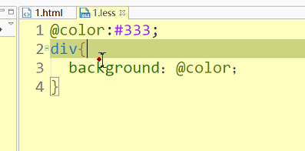@定义一个变量，css中到处可用
安装less
- npm install less -g 全局安装，那里都可用
- 到指定目录下执行lessc styles.less styles.css 创建两个文件less.less less.css
less要放置在服务器上使用
一、普通变量：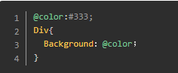Less其变量只能定义一次，不能重复定义，否则后面的会类似与js的变量提升，覆盖前面的变量。
使用变量设置css，也方便代码的维护。
- 选择器变量

Jquery 封装
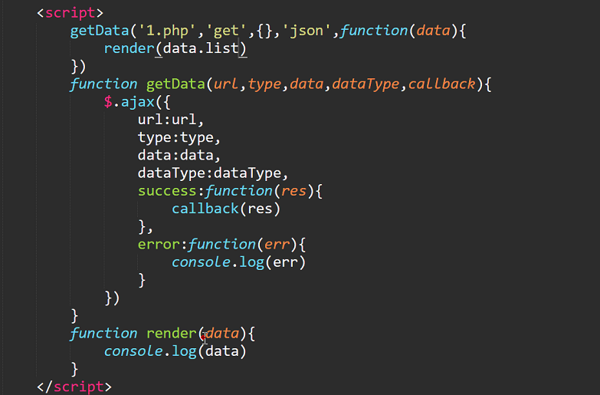
Php封装后台数据
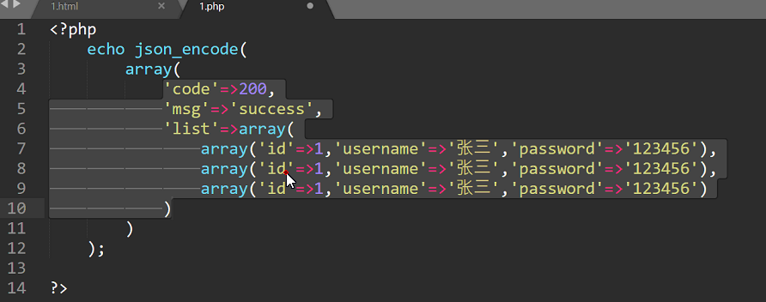
Jq封装自定义方法,面向对象封装组件：1.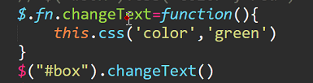
- 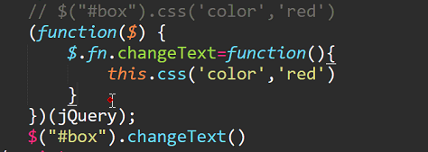
- 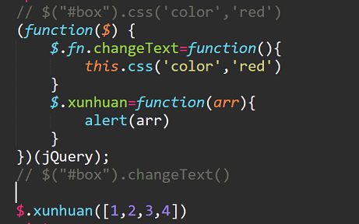

Sql创建库：utf8_general_ci字符集 创建表：
Id:一般四位数就够 类型init 一般10就够
Name: 一般varchar(字符串) 30足够
- 多层渲染数据
模板：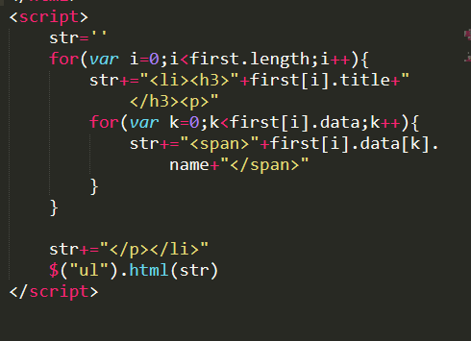
实例：